2019年安徽省初中学业水平考试
物理
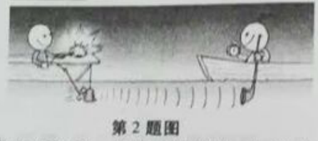
一、填空题(每空2分,共26分)
1.完成下列单位换算:
(1)19.3g/cm³=_______kg/m³;（2）5kW·h=___________J
2.如图所示,水面上两船相距15km,实验员在一条船上敲响水里的一口钟，同时点燃船上的火药使其发光；另一条船上的实验员在看到火药发光后10s，通过水里的听音器听到了水下的钟声。根据这些数据计算声音在水中传播的速度为__________m/s.
3.如图所示,用细线将小钢球悬挂起来.让其在竖直平面内左右摆动。忽略空气阻力,在图上画出小钢球摆动到B点时所受力的示意图。
4.如图所示，一轻杆AB悬于0点,其左端挂一重物，右端施加一个与水平方向成30°的力F,此时轻杆水平平衡。若重物质量m=3kg,BO=3A0,g取10N/kg.则力F的大小为__N.
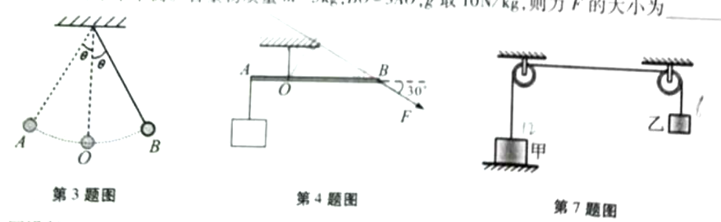
5.用沿斜面向上大小为3.5N的力将一个重为4.9N的物体从斜面底端匀速拉到顶端。已知斜面长为2m,高为1m,则该过程中斜面的机械效率为_________________
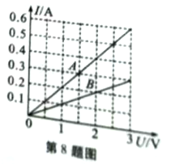
6.假如完全燃烧0.2m³天然气放出的热量全部被100kg初温为25℃的水吸收，可以使水的温度升高到_______℃[已知c水=4.2x10³J(kg·℃),q天然气=4.2x10⁷J/m³]。
7.图中物块甲和乙处于静止状态。已知甲重12N,乙重8N,不计绳重及一切摩擦,则甲受到地面的支持力为___________N
8.图示为电阻A和B的I-U图象。若将A.B串联接入某电源两端，则闭合开关后，它们两端的电压U_{A}、U_{B}。之比是______;若将A、B并联接入电源两端，闭合开关后，测得干路电流为0.6A,则电源电压是________V.
9.图示电路中,U=12V.,R₁=6Ω,R₂=3Ω,R₃=4Ω.当S₂断开,S₁闭合时，电阻R₁消耗的电功率为__________W;当S₁、S₂都闭合时,6s内电流通过R₂产生的热量是_____J.
10.光从空气斜射到水面时，一部分光射进水中，另一部分光返回到空中,其光路如图甲所示。现在让光逆着折射光线的方向从水中斜射到与空气的分界面，请在图乙中画出相应的折射光线和反射光线。
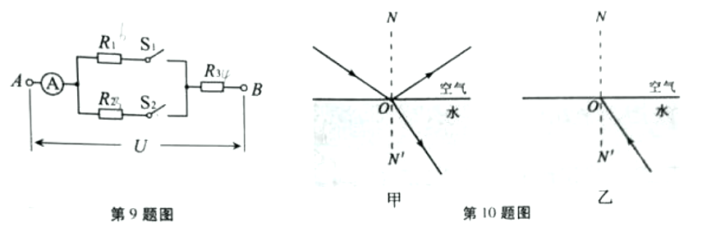
二、选择题(每小题3分，共21分;每小题给出的四个选项中,只有一个选项符合题意)
11.下列说法正确的是
A.物体的速度越大,其惯性越大
B.电磁波不能在真空中传播
C.摩擦起电的实质是电子从一个物体转移到了另一个物体
D.磁感线是磁场中真实存在的曲线
12.如图所示，在光滑的水平台面上,一轻弹簧左端固定.右端连接一金属小球，0点是弹簧保持原长时小球的位置。压缩弹簧使小球至A位置,然后释放小球，小球就在AB间做往复运动(已知A0=0B)。小球从A位置运动到B位置的过程中，下列判断正确的是
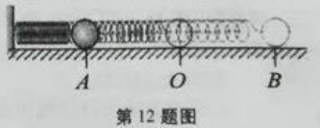
A.小球的动能不断增加
B.弹簧的弹性势能不断减少
C.小球运动到0点时的动能与此时弹簧的弹性势能相等
D.在任一位置弹簧的弹性势能和小球的动能之和保持不变
13.封闭在容器内的气体,是由大量的气体分子组成的,这些分子都在不停地做无规则运动。下列有关说法正确的是
A.温度一定时,气体分子的运动速度大小都相同
B.温度一定时,向各个方向运动的气体分子都有
C.温度升高时，每个气体分子的运动速度都增大
D.温度降低时，所有气体分子的运动方向都相同
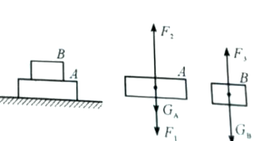
14.如图所示,A.B两物块叠放在水平桌面上保持静止。图中分别给出了A、B的受力示意图。下列说法正确的是
A.F₂与G_{A}、F₁两个力的合力是一对作用力与反作用力
B.F₁与F₃是一对作用力与反作用力
C.G_{A}与F₂是一对平衡力
D.F₂与F₁是一对平衡力
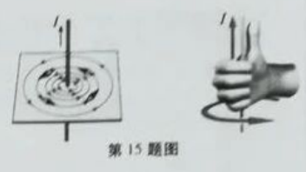
15.直线电流周围磁场的磁感线分布和磁场方向的判定方法加图所示。将一枚转动灵活的小磁针放在水平放置的直导线正下方直导线通电的瞬间
A.若电流方向从南向北，则小磁针顺时针偏转
B.若电流方向从北向南，则小磁针逆时针偏转
C.若电流方向从东向西，则小磁针不发生偏转
D.若电流方向从西向东，则小磁针不发生偏转
16.公交车后门的两个扶杆上通常各装有一个按钮,每一个按钮都是个开关。当乘客按下任
何一个按钮时，驾驶台上的指示灯发光同时电铃咧提醒司机有人要下车。下列电路图符合上述要求的是
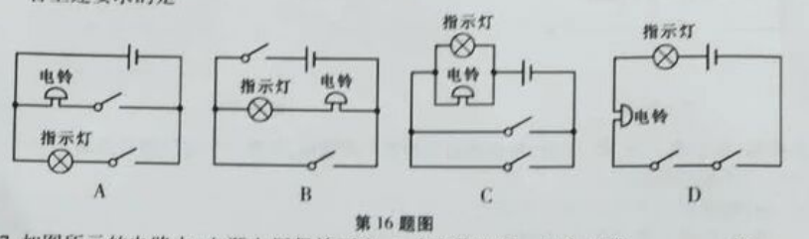
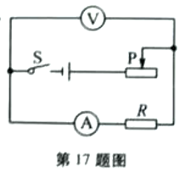
17.如图所示的电路中，电源电压保持不变,R为定值电阻。闭合开关，向左移动滑片P,则
A.电压表的示数变大,电流表的示数变大
B.电压表的示数变大,电流表的示数变小
C.电压表的示数不变,电流表的示数变大
D.电压表的示数变小,电流表的示数变大
三、实验题(第18小题6分，第19小题6分,第20小题8分,共20分)
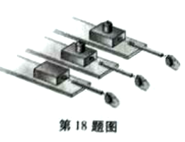
18.图为研究“影响滑动摩擦力大小的因素”实验的示意图。
实验的过程为:
a.用弹簧测力计缓缓拉动木块.使它沿水平长木板滑动，当测力计示数稳定后,该示数即为此状态下滑动摩擦力的大小
b.改变放在木块上的砝码.测出此种情况F的滑动摩擦力。
c.换用材料相同但表面粗糙的长木板，保持木块上的砝码不变,测出此种情况下的滑动摩擦力。
.....
(1)该实验的原理是:__________________.
(2)该实验的结论是:___________________
19.小明使用天平测小石块的质量。测量前他将天平放在水平桌面上，然后进行天平横梁平衡的调节.调节完成后指针静止时的位置和游码的位置如图甲所示。
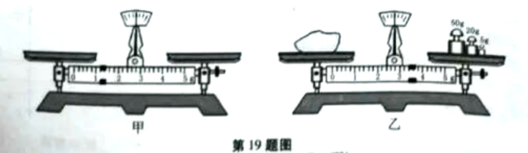
(1)请你指出小明调节天平横梁平衡的过程中遗漏的操作步骤：___________________
(2)完成遗漏的操作步骤后，为了调节横梁平衡，他需向______(选填“左”或“右”)调节平衡螺母使指针指到分度盘中央刻度线或在中央刻度线两侧等幅摆动；
(3)调节横梁平衡后,小明将小石块放在左盘，在右盘中加减砝码并调节游码在标尺上的位置,直到横梁恢复平衡。这时右盘中的砝码情况和游码在标尺上的位置如图乙所示,则小石块的质量为___g
20.图甲为伏安法测电阻的实验电路图。
(1)闭合开关前,滑动变阻器的滑片P应置于______(选填“a”或“b”)端;
(2)小亮同学用完好的器材按图甲正确连接好电路,“试触”时，发现电流表的指针偏转很小;移动滑动变阻器的滑片，发现指针偏转仍然较小。产生该现象的原因可能是:____________；
(3)电路调试完成后,某次实验中电压表和电流表示数如图乙和丙所示，则此时被测电阻两端的电压为____V ，该电阻的阻值为_______Ω
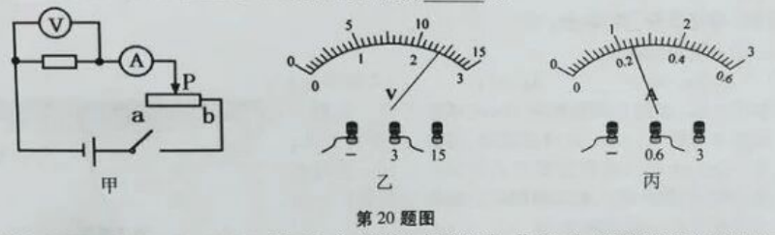
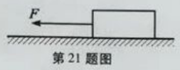
四、计算题(第21小题5分,第22小题9分,第23小题9分,共23分;解答要有必要的公式和过程，只有最后答案的不能得分)
21.如图所示，水平地面上一个重为5ON的物体,在大小为1ON的水平拉力下作用下,向左做匀速直线运动，在5s的时间内通过的距离为2m.求物体运动过程中
(1)所受摩擦力的大小;
(2)拉力F做功的功率。
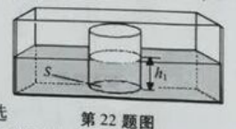
22.将底面积S=3x10⁻³m²高h=0.1m的铝制圆柱体，轻轻地放人水槽中，使它静止于水槽底
部，如图所示(圆柱体的底部与水槽的底部不密合)，此时槽中水深h1=0.05m(已知ρ铝=2.7x10³kg/m³，ρ水=1.0x10³kg/m³.g取l0N/kg)。求
(1)水对圆柱体底部的压强P₁
(2)圆柱体受到的浮力F_{浮};
(3)圆柱体对水槽底部的压强P₂
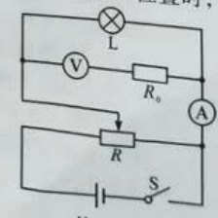
23.图示为“研究小灯泡灯丝的阻值变化特点的电路图。实验所选用的器材均能符合实验要求，其中部分器材的规格如下：小灯泡额定电压3.8V,额定电流0.32A)；电压表(量程3V，内阻3000Ω)；电流表(量程50mA，内阻0.5Ω),定值电阻R₀（限值1000Ω）。按电路图连接好电路，闭合开关，调节滑动变阻器的滑片至某一位置时，发现电压表的示数为2.7V ,电流表的示数为315mA.求此时
(1)小灯泡两端的电压;
(2)通过小灯泡的电流;
(3)小灯泡灯丝的阻值。

2019年安徽省初中学业水平考试
物理
答案
1.（1）1.93x10⁴ （2）1.8x10⁷
2. 1.5x10³
3.
4. 20
5. 70%
6。 45
7. 4
8. 1:2 2
9. 8.64 32
10.

二
11-17 CDBBD CA
三
18.（1）二力平衡
（2）滑动摩擦力的大小跟压力大小及接触面积的粗糙程度有关
19.（1）游码调零 （2）右 （3）78.4
20.（1）a （2）电流表量程过大 （3）2.4； 10
四
21.（1）10N （2）4W
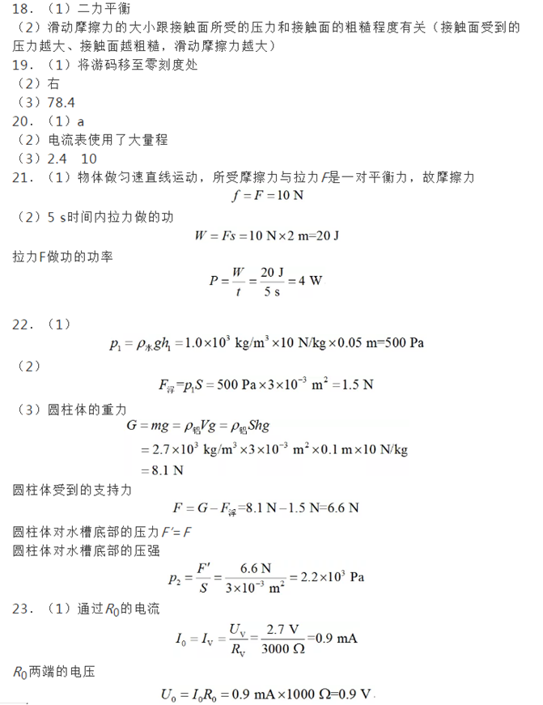
22.（1）5x10²Pa （2）1.5N （3）2.2x10³Pa
23.（1）3.6V （2）314.1mA （3）11.461Ω


